Отчёт по второму этапу индивидуального проекта

дисциплина: Операционные системы

Студент: Арутюнян Эрик Левонович

Содержание

# 1 Цель работы

Добавить к сайту данные о себе.

# 2 Задание

1. Разместить фотографию владельца сайта.
2. Разместить краткое описание владельца сайта.
3. Добавить информацию об интересах.
4. Добавить информацию об образовании.
5. Сделать пост по прошедшей неделе.
6. Добавить пост на тему: “Управление версиями.Git.”

# 3 Выполнение индивидуального проекта

Для начала добавим нашу фотографию. Для этого мы должны проделать данный путь: “work”, “blog”, “content”, “authors”, “admin”. Здесь удаляем предыдущий avatar и добавляем свой (рис. 1).

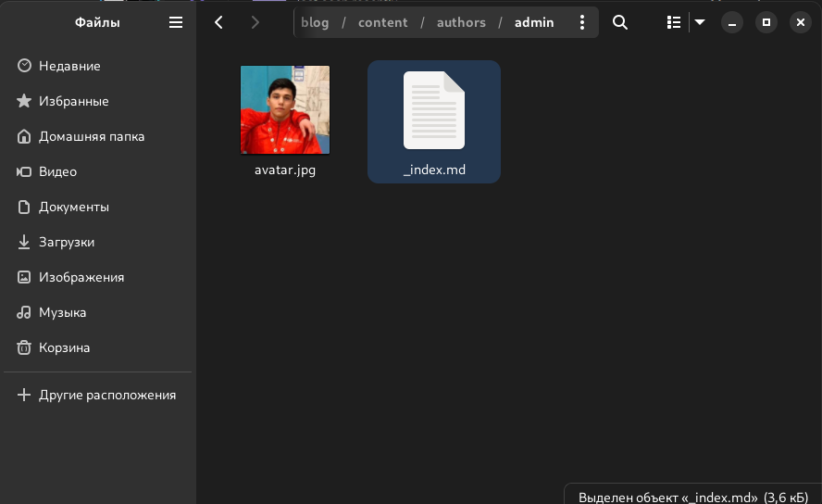

Рис. 1: Добавление фотографии

В этом же каталоге (“admin”) открываем файл “_index.md”. В него мы внесём наше имя, фамилию. Также добавим биографию, интересы, образование и др. (рис. 2).

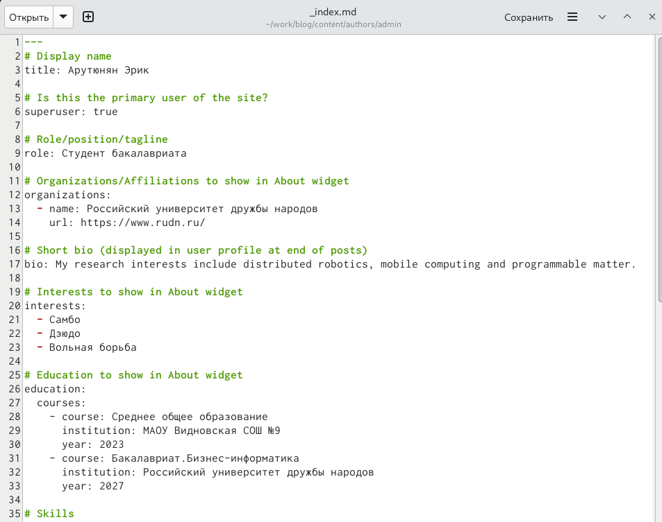

Рис. 2: Добавление информации о себе

Следующим шагом будет создание двух постов. Открываем терминал из каталога “blog” и вводим команду: hugo new –kind post post/(название поста) (рис. 3).

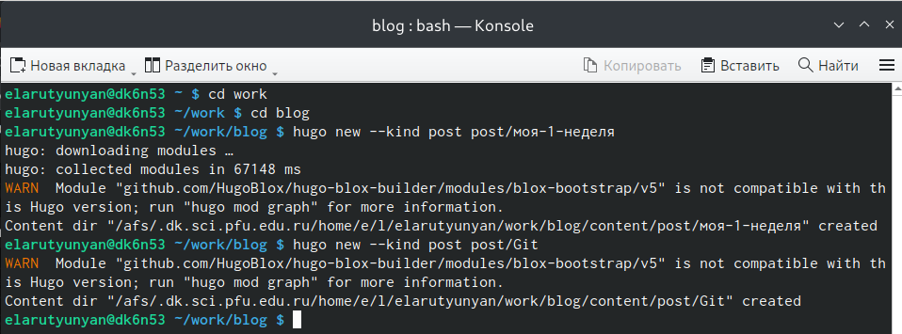

Рис. 3: Создание двух постов

После этого в каталоге “post” появляются наши новые подкаталоги “Git” и “Моя-1-неделя”. Именно внутри этих подкаталогов мы будем добавлять информацию для постов (рис. 4).

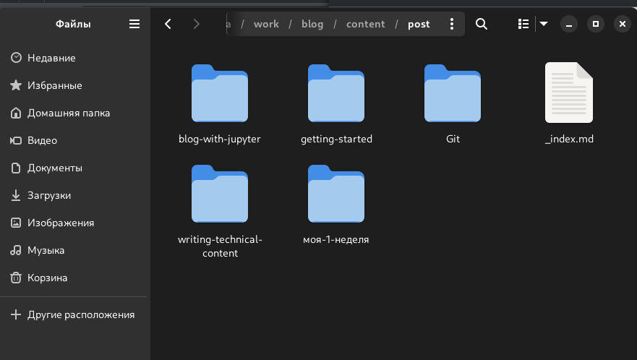

Рис. 4: Новые подкаталоги для постов

Внесём информацию для нашего поста “Управление версиями.Git.” Не забудем добавить название и автора (рис. 5).

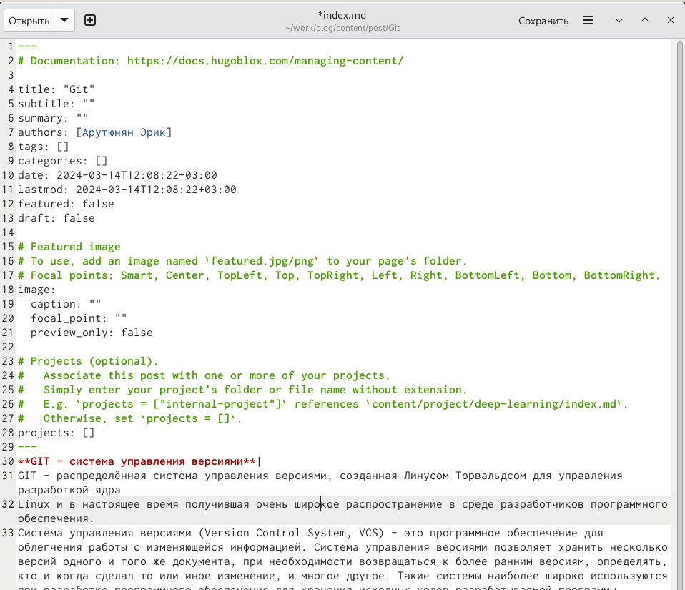

Рис. 5: Информация для поста

Внесём информацию для нашего поста “моя-1-неделя” Не забудем добавить название и автора (рис. 5).

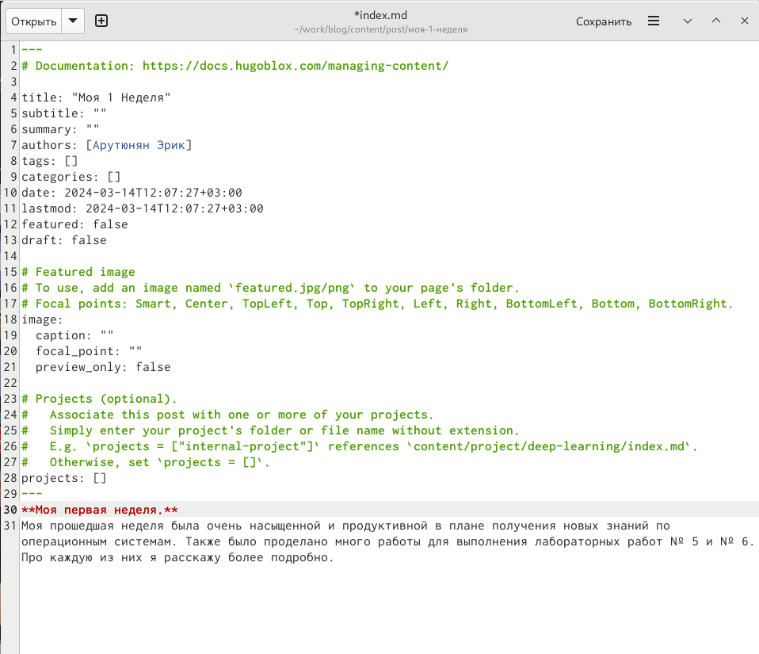

Рис. 6: Информация для поста

Чтобы вся наша информация выгрузилась на сайт, откроем в каталоге “blog” терминал и запустим команду hugo (рис. 6).

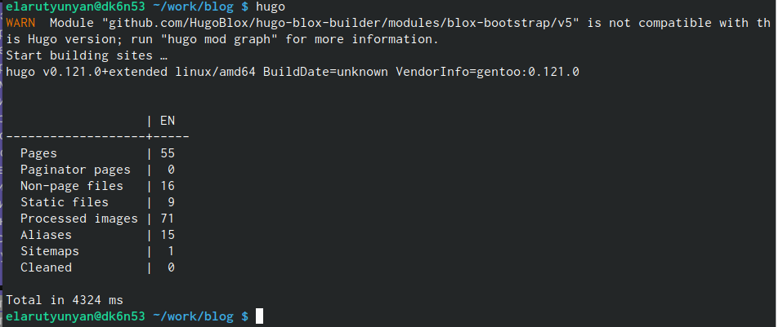

Рис. 7: Запуск команды hugo

Как только команда hugo выполнилась перейдём первым этапом в подкаталог “public” и проделаем указанные на скриншоте действия (рис. 8). Вторым этапом проделаем все те же самые действия, но уже в каталоге “blog” (рис. 9).

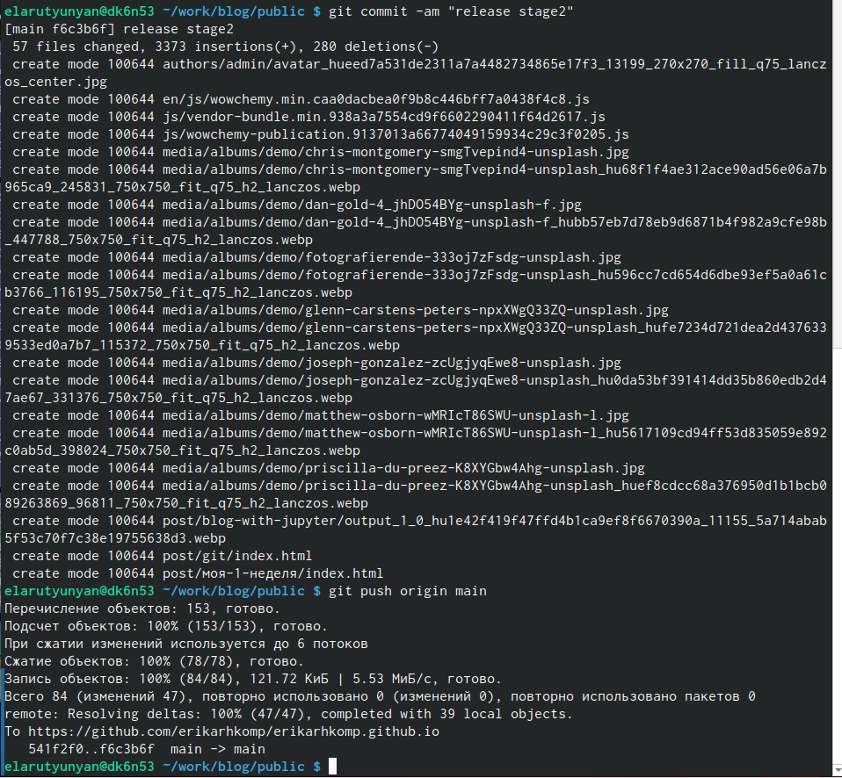

Рис. 8: Выгрузка из подкаталога “public”

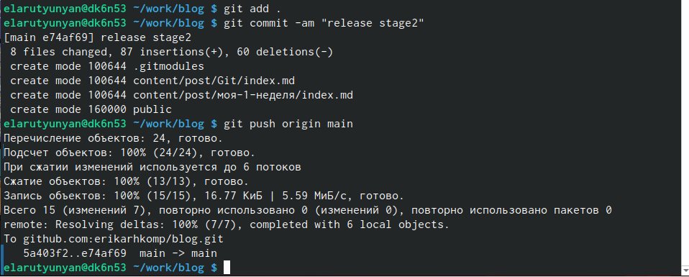

Рис. 9: Выгрузка из каталога “blog”

Последним шагом перейдём на наш сайт и посмотрим итог работы (рис. 10) и (рис. 11).

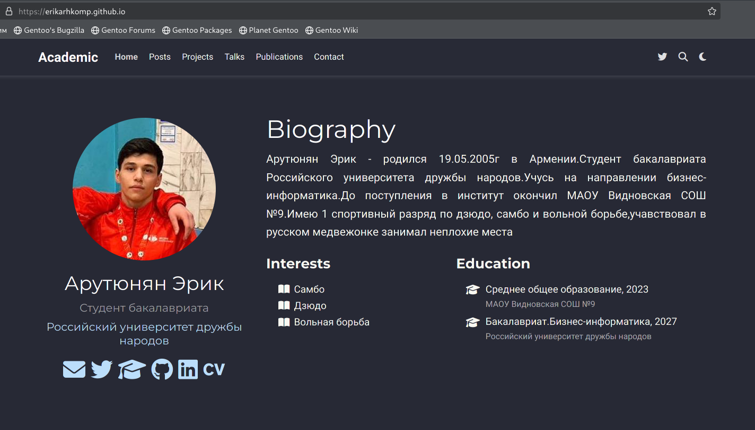

Рис. 10: Информация о себе на сайте

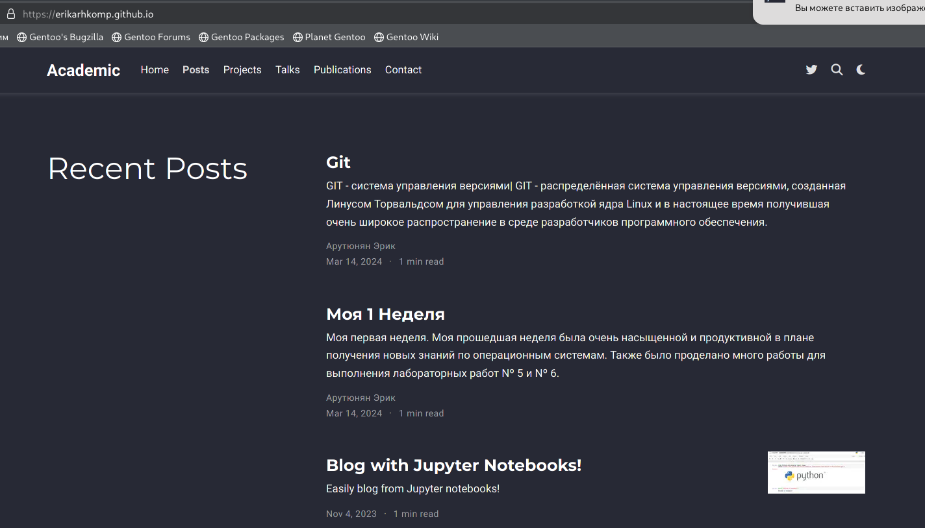

Рис. 11: Новые посты на сайте

# 4 Выводы

В ходе выполнения второго этапа индивидуального проекта мы научились добавлять к сайту информацию о себе, а также создавать новые посты.